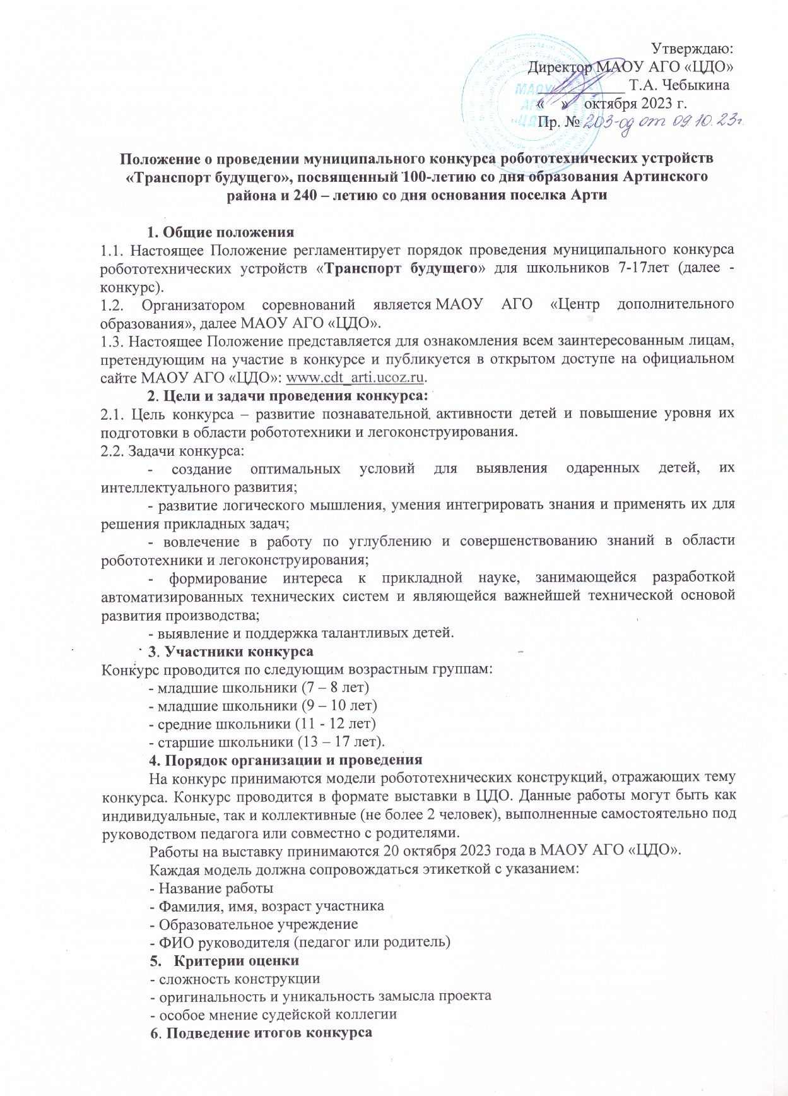 Утверждаю:

Директор МАОУ АГО «ЦДО»

___________ Т.А. Чебыкина

« » октября 2023 г.

Пр. №

**Положение о проведении** **муниципального конкурса робототехнических устройств «Транспорт будущего», посвященный 100-летию со дня образования Артинского района и 240 – летию со дня основания поселка Арти**

**1. Общие положения**

1.1. Настоящее Положение регламентирует порядок проведения муниципального конкурса робототехнических устройств «**Транспорт будущего**» для школьников 7-17лет (далее - конкурс).

1.2. Организатором соревнований является МАОУ АГО «Центр дополнительного образования», далее МАОУ АГО «ЦДО».

1.3. Настоящее Положение представляется для ознакомления всем заинтересованным лицам, претендующим на участие в конкурсе и публикуется в открытом доступе на официальном сайте МАОУ АГО «ЦДО»: [www.cdt_arti.ucoz.ru](http://www.cdt_arti.ucoz.ru).

**2**. **Цели и задачи проведения конкурса:**

2.1. Цель конкурса – развитие познавательной активности детей и повышение уровня их подготовки в области робототехники и легоконструирования.

2.2. Задачи конкурса:

- создание оптимальных условий для выявления одаренных детей, их интеллектуального развития;

- развитие логического мышления, умения интегрировать знания и применять их для решения прикладных задач;

- вовлечение в работу по углублению и совершенствованию знаний в области робототехники и легоконструирования;

- формирование интереса к прикладной науке, занимающейся разработкой автоматизированных технических систем и являющейся важнейшей технической основой развития производства;

- выявление и поддержка талантливых детей.

**3**. **Участники конкурса**

Конкурс проводится по следующим возрастным группам:

- младшие школьники (7 – 8 лет)

- младшие школьники (9 – 10 лет)

- средние школьники (11 - 12 лет)

- старшие школьники (13 – 17 лет).

**4.** **Порядок организации и проведения**

На конкурс принимаются модели робототехнических конструкций, отражающих тему конкурса. Конкурс проводится в формате выставки в ЦДО. Данные работы могут быть как индивидуальные, так и коллективные (не более 2 человек), выполненные самостоятельно под руководством педагога или совместно с родителями.

Работы на выставку принимаются 20 октября 2023 года в МАОУ АГО «ЦДО».

Каждая модель должна сопровождаться этикеткой с указанием:

- Название работы

- Фамилия, имя, возраст участника

- Образовательное учреждение

- ФИО руководителя (педагог или родитель)

1. **Критерии оценки**

- сложность конструкции

- оригинальность и уникальность замысла проекта

- особое мнение судейской коллегии

**6**. **Подведение итогов конкурса**

Победителям и призерам конкурса в каждой возрастной группе вручаются грамоты, организуется фотоальбом на официальном сайте МАОУ АГО «ЦДО».

**Координаторы конкурса: Егорина Наталья Валентиновна, тел. 89505447626**

**Миндиярова Елена Ивановна, тел. 89024427296**

Приложение 1

**Согласие на обработку персональных данных**

Я____________________________________________________________________________

_____________________________________________________________________________

_____________________________________________________________________________

(фамилия, имя, отчество, адрес, номер основного документа, удостоверяющего личность, сведения о дате выдачи указанного документа и выдавшем его органе, статус законного представителя несовершеннолетнего – мать, отец, опекун, попечитель или уполномоченный представитель органа опеки и попечительства или учреждение социальной защиты, в котором находится нуждающийся в опеке или попечительстве несовершеннолетний, либо лица, действующего на основании доверенности, выданной законным представителем)

далее – (Законный представитель) даю своё согласие муниципальному автономному образовательному учреждению Артинского городского округа «Центр дополнительного образования» (пгт Арти, ул. Ленина, д. 75) (далее – Оператор) на обработку своих персональных данных и персональных данных несовершеннолетнего, а также фото- и видеосъемку несовершеннолетнего:

_____________________________________________________________________________

_____________________________________________________________________________

_____________________________________________________________________________

(фамилия, имя, отчество, адрес подопечного, номер основного документа, удостоверяющего его личность, сведения о дате выдачи указанного документа и выдавшем его органе)

1. Законный представитель даёт согласие на обработку, как с использованием средств автоматизации, так и без использования таких средств, своих персональных данных и персональных данных Несовершеннолетнего, т. е. совершение, в том числе следующих действий: сбор, запись, систематизацию, накопление, хранение, уточнение (обновление, изменение), извлечение, использование, обезличивание, блокирование, удаление, уничтожение.

2. Перечень персональных данных Законного представителя, передаваемых оператору на обработку:

‒ фамилия, имя, отчество;

‒ год, месяц, дата рождения;

‒ номер телефона;

‒ адрес электронной почты.

3. Перечень персональных данных Несовершеннолетнего, передаваемых оператору на обработку:

‒ фамилия, имя, отчество;

‒ год, месяц, дата рождения;

‒ образовательное учреждение и его адрес, класс;

‒ номер телефона;

‒ адрес электронной почты.

4. Согласие даётся Законным представителем с целью участия Несовершеннолетнего в конкурсных мероприятиях Оператора.

5. Законный представитель даёт согласие на передачу персональных данных Несовершеннолетнего третьим лицам и получение персональных данных Несовершеннолетнего от третьих лиц: МАОУ АГО «Центр дополнительного образования», а также других учреждений и организаций, принимающих участие конкурсных мероприятий, для достижения вышеуказанных целей.

6. В целях информационного обеспечения Законный представитель согласен на включение в общедоступные источники персональных данных следующих персональных данные Несовершеннолетнего:

‒ фамилия, имя, отчество,

‒ год, месяц, дата рождения,

‒ образовательное учреждение и его адрес, класс,

‒ номер телефона,

‒ адрес электронной почты.

7. Обработка персональных данных (за исключением хранения) прекращается по достижению цели обработки и прекращения обязательств по заключённым договорам и соглашениям.

7.1. Персональные данные подлежат хранению в течение сроков, установленных законодательством РФ.

7.2. После завершения обработки персональные данные уничтожаются.

7.3. Законный представитель может отозвать настоящее согласие путём направления письменного заявления Оператору. В этом случае Оператор прекращает обработку персональных данных, а персональные данные подлежат уничтожению, если отсутствуют иные правовые основания для обработки, установленные законодательством РФ.

«___»________________ 2023г.

_____________________ /_______________________________________________________